UNIT 4: MY NEIGHBOURHOOD
A. VOCABULARY
New words | Meaning | Picture | Example
art gallery (n)  /ˈɑːt ˌɡæl.ər.i/ | Phòng trưng bày các tác phẩm nghệ thuật |  | There are many art galleries in Hanoi.  Có nhiều phòng trưng bày tranh ở Hà Nội.
backyarad (n)  /ˌbækˈjɑːd/ | Sân phía sau nhà | 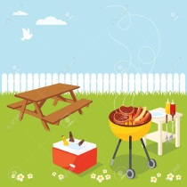 | My mother is watering the plant in the backyard.  Mẹ tôi đang tưới cây ở sân phía sau nhà.
cathedral (n)  /kəˈθiː.drəl/ | nhà thờ lớn, thánh đường | 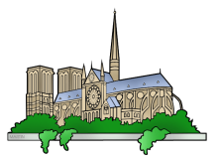 | Many people visit catherals everyday.  Nhiều người tới thăm quan thánh đường mỗi ngày.
memorial (n) /məˈmɔː.ri.əl/ | đài tưởng niệm |  | The War Memorial in Hanoi is located near the Ba Dinh Square.  Đài tưởng niệm chiến tranh ở Hà Nội được đặt ở gần quảng trường Ba Đình.
pagoda (n) /pəˈɡəʊ.də/ | ngôi chùa | 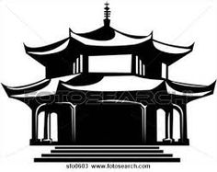 | My family often goes to the pagoda to pray for lucky things.  Gia đình tôi thường tới chùa để cầu những điều may mắn.
palace (n) /ˈpæl.ɪs/ | cung điện, dinh, phủ |  | Buckingham Palace is located in the city of Westminster.  Cung điện Buckingham nằm ở thành phố Westminster.
railway station (n)  /ˈreɪl.weɪ ˌsteɪ.ʃ^{ə}n/ | ga tàu hỏa | 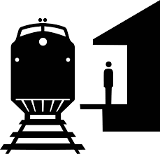 | The railway station is still under construction.  Ga tàu hỏa đang được sửa chữa.
square (n)  /skweə^{r}/ | quảng trường |  | Ba Dinh Square is the largest square in Vietnam.  Quảng trường Ba Đình là quảng trường lớn nhất Việt Nam.
statue (n)  /ˈstætʃ.uː/ | bức tượng |  | Statue of Ly Thai To is near the Hoan Kiem Lake in Hanoi.  Tượng Lý Thái Tổ nằm gần hồ Hoàn Kiếm ở Hà Nội.
suburb (n)  /ˈsʌb.ɜːb/ | khu vực ngoại ô | 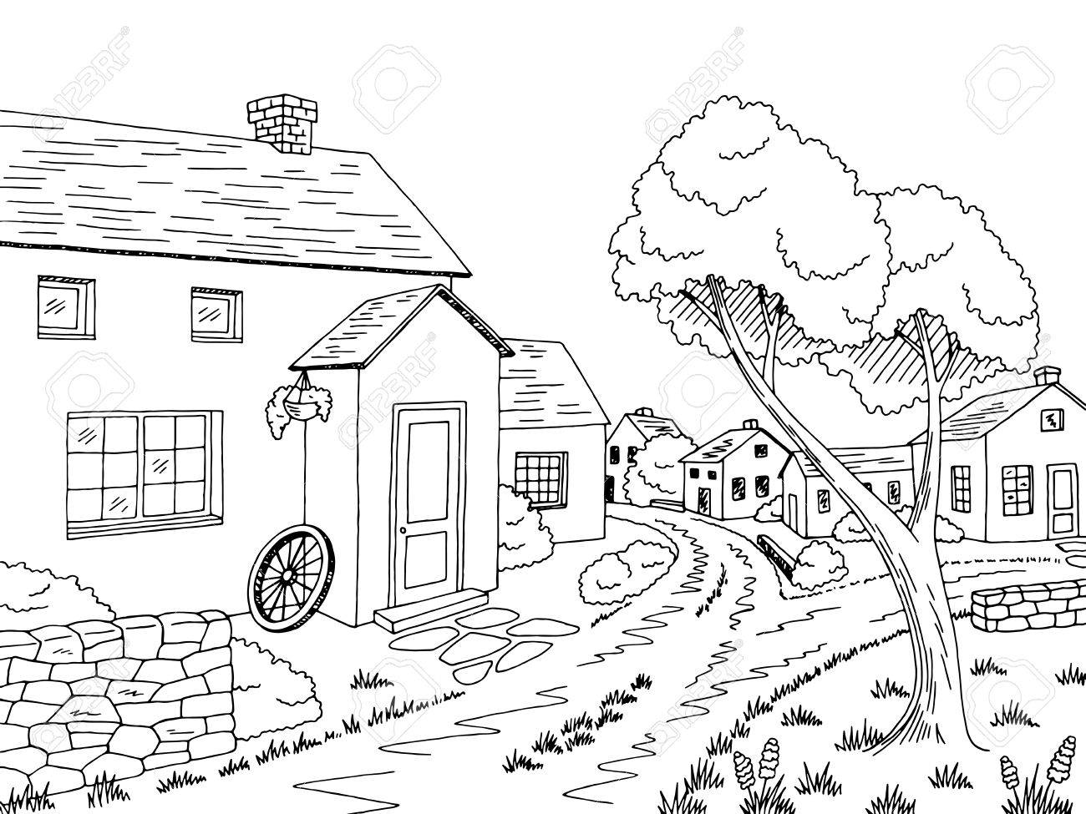 | Many people work in the centre but live in the suburbs.  Nhiều người làm việc ở trung tâm nhưng sống ở ngoại ô.
temple (n)  /ˈtem.p^{ə}l/ | đền, điện, miếu |  | They go to pray in the temple.  Họ đi cầu nguyện ở đền.
workshop (n)  /ˈwɜːk.ʃɒp/ | phân xưởng (sửa chữa, sản xuất) |  | He is setting up a car repair workshop.  Anh ấy đang thành lập một xưởng sửa chữa xe ô tô.
convenient (adj)  /kənˈviː.ni.ənt/ | thuận tiện, tiện lợi |  | The house is convenient go to the supermarket.  Căn nhà này rất thuận tiện để tới siêu thị.
incredibly (n)  /ɪnˈkred.ə.bli/ | đáng kinh ngạc, đến nỗi không ngờ |  | Incredibly, she has no idea what is going on.  Thật đáng kinh ngạc, cô ấy không biết chuyện gì đang xảy ra.
polluted (adj)  /pəˈluːt/ | bị ô nhiễm | 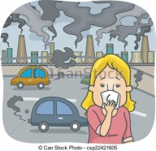 | Environment is polluted by humans.  Môi trường bị ô nhiễm bởi con người.

B. GRAMMAR
SO SÁNH HƠN CỦA TÍNH TỪ (COMPARATIVE ADJECTIVES)
Ta sử dụng so sánh hơn của tính từ để so sánh giữa người (hoặc vật) này với người (hoặc vật) khác. Trong câu so sánh hơn, tính từ sẽ được chia làm hai loại là tính từ dài và tính từ ngắn, trong đó:
- tính từ ngắn là những tính từ có 1 âm tiết. Ví dụ: tall, high, big…
- tính từ dài là những tính từ có 2 âm tiết trở lên. Ví dụ: expensive, intelligent…
1. Cấu trúc câu so sánh hơn

Đối với tính từ ngắn | Đối với tính từ dài
S+ to be+ adj+ er+ than+ S2 | S+ to be+ more+ adj+ than + S2
Với tính từ ngắn, thêm đuôi “er” vào sau tính từ. | Với tính từ dài, thêm “more” vào trước tính từ.
Ví dụ:  - China is bigger than India.  (Trung Quốc rộng hơn Ấn Độ.)  - Lan is shorter than Nam.  (Lan thì thấp hơn Nam.)  - My house is bigger than your house.  (Nhà của tôi to hơn nhà của bạn.)  - His pen is newer than my pen.  (Bút của anh ấy mới hơn bút của tôi) | Ví dụ:  - Gold is more valuable than silver.  (Vàng có giá trị hơn bạc.)  - Hanh is more beautiful than Hoa.  (Hạnh thì xinh hơn Hoa.)  - Your book is more expensive than his book.  (Quyển sách của bạn đắt hơn của anh ấy.)  - Exercise 1 is more beautiful than exercise 2.  (Bài tập số 1 khó hơn bài tập số 2)
Lưu ý:
Để nhấn mạnh ý trong câu so sánh hơn, ta thêm “much” hoặc “far” trước hình thức so sánh.
Ví dụ:
Her boyfriend is much/ far older than her.
(Bạn trai của cô ấy lớn tuổi hơn cô ấy rất nhiều.)
II. Cách sử dụng tính từ trong câu so sánh hơn.
1. Cách thêm đuôi -er vào tính từ ngắn
Tính từ kết thúc bởi 1 phụ âm=> thêm đuôi er | old- older near- nearer
Tính từ kết thúc bởi nguyên âm e => chỉ cần thêm đuôi “r” | nice- nicer
Tính từ kết thúc bởi 1 nguyên âm (u, e, o, a, i) + 1 phụ âm => gấp đôi phụ âm cuối và thêm đuôi -er | big- bigger hot- hotter  fat- fatter fit- fitter
Tính từ kết thúc bởi “y”, dù có 2 âm tiết vẫn là tính từ ngắn => bỏ “y” thêm đuôi - “ier” | happy- happier  pretty- prettier
Note:
Một số tính từ có hai âm tiết kết thúc bằng “et, ow, le, er, y” thì áp dụng quy tắc thêm đuôi như tính từ ngắn.
Ví dụ: quiet -> quieter clever -> cleverer
simple -> simpler narrow -> narrower
2. Một vài tính từ đặc biệt
Với một số tính từ sau, dạng so sánh hơn của chúng không theo quy tắc trên.
Tính từ | Dạng so sánh hơn
Good (tốt) | better
Bad (tệ) | worse
Far (xa) | Farther/ further
Much/ many (nhiều) | More
Little (ít) | less
Old (già) | Older/ elder
3. Phân biệt “older” và “elder”
“older” và “elder” đều dùng được như 2 tính từ so sánh hơn, khi muốn so sánh tuổi tác của hai đối tượng. Tuy nhiên, “elder” được dùng khi muốn so sánh tuổi của các thành viên trong gia đình. “Elder” không được dùng trong mẫu “elder than”.
Trong mẫu câu so sánh hơn với “than”, luôn dùng “older” | My brother is older than me.=> đúng  My brother is elder than me. => sai
Khi so sánh 2 vật, luôn dùng “older”. | This house is older than all the others in the street.
Khi so sánh 2 người, cần cân nhắc xem hai người có cùng gia đình không. | Nếu cùng gia đình:  My elder brother doesn’t live with my parents.  Nếu không cùng gia đình:  The older girl is taking care of the younger.
BÀI TẬP VẬN DỤNG CƠ BẢN
Bài 1: Cho dạng so sánh hơn của các tính từ trong bảng sau:
Tính từ | So sánh hơn | Tính từ | So sánh hơn
Cheap (rẻ) |  | Old (già)
Cold (lạnh) |  | Near (gần)
Thin (gầy) |  | Bad (tệ)
Good (tốt) |  | Fat (béo)
Fast (nhanh) |  | Ugly (xấu xí)
Big (to) |  | Clever (thông minh)
High (cao) |  | Close (gần)
Long (dài) |  | Safe (an toàn)
Pretty (xinh xắn) |  | Far (xa)
Heavy (nặng) |  | Large (rộng)
Narrow (hẹp, nhỏ) |  | Noisy (ồn ào)
Đáp án:

Tính từ | So sánh hơn | Tính từ | So sánh hơn
Cheap ( rẻ) | Cheaper | Old ( già) | Older/ elder
Cold ( lạnh) | Colder | Near ( gần ) | Nearer
Thin ( gầy ) | Thinner | Bad ( xấu) | Worse
Good ( tốt) | Better | Fat ( béo) | Fatter
Fast ( nhanh) | Faster | Ugly ( xấu) | Uglier
Big ( to) | Bigger | Clever ( thông minh) | cleverer
High ( cao) | Higher | Close ( gần ) | Closer
Long ( dài) | Longer | Safe ( an toàn) | Safer
Pretty ( xinh xắn) | Prettier | Far ( xa) | Farther/ further
Heavy ( nặng) | Heavier | Large ( rộng) | Larger
Narrow ( hẹp ) | Narrower | Noisy ( ồn ào) | noisier
Bài 2: Hoàn thành câu sau với dạng so sánh hơn của tính từ dài
1. The princess is ___________ than the witch. (beautiful)
2. The red shirt is better but it’s ___________ than the white one.(expensive)
3. Being a firefighter is ___________ than being a builder. (dangerous)
4. This armchair is ___________ than the old one. (comfortable)
5. The new fridge is ___________ than the old one. (convenient)
6. Health is ___________ than money. (important)
7. This film is ___________ than that film. (exciting)
8. She is ___________ than My Tam singer. (popular)
9. Carol is ___________ than Mary. (beautiful)
10. French is ___________ than Chinese. (difficult)
11. The red car is ___________ than the blue one. (inconvenient)
12. The palace in my country is ___________ than this one. (modern)
13. This pagoda is ___________ than that one. (historic)
14. This movie is ___________than that one. (terrible)
15. The city centre is ___________ than the suburb. (polluted)
16. China is ___________ than Vietnam. (crowded)
17. This novel is ___________ than that one. (boring)
Đáp án:
1. more beautiful 12. more modern
2. more expensive 13. more historic
3. more dangerous 14, more terrible
4. more comfortable 15. more poluted
5. more convenient 16. more crowded
6. more important 17. more boring
7. more exciting
8. more popular
9. more beautiful
10. more difficult
11. more convenient
Bài 3: Sắp xếp các từ sau thành câu hoàn chỉnh.
1.bigger/ one/ Nam’s/ than/ new/ old/ is/ his/ school
_______________________________________________________
2. taller/ Huy/ brother/ is/ than/ his
_______________________________________________________
3. one/ This/ more/ than/ that/ chair/ is/ comfortable
_______________________________________________________
4. city/ in/ the/ Living/ is/ more/ than/ countryside/ living/ in/ the/ peaceful/
_______________________________________________________
5. is/ intelligent/ his/ friend/ He/ more/ than
_______________________________________________________
6. city/ country/ quieter/ the/ The/ is/ than
_______________________________________________________
7. art gallery/ she/,/ her family’s/ Incredibly/ dislikes
_______________________________________________________
8. and/ located/ statue/ a temple/ a/ railway station./ The/ is/ between
_______________________________________________________
9. the/ is/ a/ near. /There/ cathedral/ square
______________________________________________________
10. backyard/ workshop/ in/ My father’s/ is/ the
_______________________________________________________
Đáp án:
1. Nam’s new school is bigger than his old one.
Trường học mới của Nam to hơn cái cũ.
2. Huy is taller than his brother
Huy cao hơn anh cậu ấy
3. This chair is more comfortable than that one.
Chiếc ghế này thoải mái hơn chiếc ghế kia.
4. Living in the countryside is more peaceful than living in the city.
Sống ở miền quê yên bình hơn sống ở thành phố.
5. He is more intelligent than his friend.
Anh ấy thông minh hơn bạn của anh ấy.
6. The country is quieter than the city.
Nông thôn yên tĩnh hơn thành thị.
7. Incredibly, she dislikes her family’s art gallery.
Thật đáng kinh ngạc, cô ấy không thích triển lãm tranh của gia đìnhcô ấy.
8. The statue is located between a temple and a railway station.
Bức tượng được đặt giữa một cái đền và ga tàu hỏa.
9. There is a cathedral near the square.
Có 1 nhà thờ lớn gần quảng trường.
10. My father’s workshop is in the backyard.
Xưởng làm việc của bố tôi ở sân sau.

Bài 4: Viết câu so sánh hơn, dùng các từ gợi ý.
1. Nam/ tall/ Thang ______________________________________
2. My house/ big/ his house. ______________________________________
3. Mai/ young/ her sister. ______________________________________
4. Mr. Ha/ fat/ Mr. Tuan ______________________________________
5. My brother/ strong/ me. ______________________________________
6. I / short/ Hoa. ______________________________________
7. Phuong’s room/ large/ Lan’s room. _____________________________________
8. Ms. Linh / beautiful/ Ms. Huyen. ______________________________________
9. This exercise/ difficult/ that exercise. ______________________________________
10. My toys/ nice/ your toys.
______________________________________
Đáp án:
1. Nam is taller than Thang.
Nam cao hơn Thắng.
Giải thích: Dùng cấu trúc so sánh hơn “S+ to be+ adj+ er+ than + S2” với tính từ ngắn.
2. My house is bigger than his house.
Nhà của tôi to hơn nhà của anh ấy.
3. Mai is younger than his sister.
Mai trẻ hơn chị của cô ấy.
4. Mr. Ha is fatter than Mr. Tuan.
Ông Hà béo hơn ông Tuấn.
5. My brother is stronger than me.
Anh tôi khỏe hơn tôi.
6. I am shorter than Hoa.
Tôi thấp hơn Hoa.
7. Phuong’s room is larger than Lan’s room.
Phòng của Phương rộng hơn phòng của Lan.
8. Ms. Linh is more beautiful than Ms. Huyen.
Cô Linh đẹp hơn cô Huyền.
Giải thích: Dùng cấu trúc so sánh hơn “S+ to be + more+ adj+ than + S2” với tính từ dài.
9. This exercise is more difficult than that exercise.
Bài tập này khó hơn bài tập kia.
10. My toys are nicer than your toys.
Đồ chơi của tôi đẹp hơn đồ chơi của bạn.
Bài 5: Viết lại bắt đầu bằng từ đã cho sao cho câu không thay đổi.
1. This exercise is easier than that one.
=> That exercise is ______________________________________
2. The black car is cheaper than the red car.
=> The red car ______________________________________
3. This film is more interesting than that one.
=> That film is ______________________________________
4. This river is longer than that one.
=> That river is ______________________________________
5. Miss Lan is older than Miss Nga.
=> Miss Nga is______________________________________
6. My kitchen is smaller than yours.
=> Your kitchen ______________________________________
7. Her old house is bigger than her new one.
=> Her new house ______________________________________
8. The black dress is more expensive than the white one.
=> The white dress ______________________________________
9. According to me, English is easier than Maths.
=> According to me, Maths ______________________________________
10. This computer works better than that one.
=> That computer ______________________________________
Đáp án:
1. That exercise is more difficult than this one.
Bài tập kia khó hơn bài tập này.
Giải thích: ở câu thứ 2 có sự thay đổi vị trí của 2 đối tượng được so sánh. Vì vậy, dùng cấu trúc so sánh hơn “S+ to be + more +adj+ than + S2” với tính từ dài “difficult” (t)ái nghĩa với tính từ “easy” ở câu thứ nhất) để nghĩa câu không thay đổi.
2. The red car is more expensive than the black car.
Chiếc xe đỏ đắt hơn chiếc xe đen.
3. That film is more boring than this one.
Bộ phim đó tẻ nhạt hơn bộ phim này.
4. That river is shorter than this one.
Con sông đó ngắn hơn con sông này.
Giải thích: Dùng cấu trúc so sánh hơn “S+ to be+ adj+ er+ than + S2” với tính từ ngắn.
5. Miss Nga is younger than Miss Lan.
Cô Nga trẻ hơn cô Lan.
6. Your kitchen is bigger than mine.
Phòng bếp của bạn to hơn của tôi.
Lưu ý: Ở câu thứ nhất dùng đại từ sở hữu “your” để thay thế cho “your kitchen”. Vì vậy, ở câu thứ 2 dùng đại từ sở hữu “mine” để thay thế cho “my kitchen”
7. Her new house is smaller than her old one.
Ngôi nhà mới của cô ấy nhỏ hơn ngôi nhà cũ.
8. The white dress is cheaper than the black one.
Chiếc váy trắng rẻ hơn chiếc váy đen.
9. According to me, Maths is more difficult than English.
Theo tôi, Toán khó hơn Tiếng Anh.
10. That computer works worse than this one.
Chiếc máy tính đó hoạt động tệ hơn chiếc này.
Lưu ý: “bad” là tính từ đặc biệt nên khi chuyển về dạng so sánh hơn thì không thêm “er” mà chuyển thành “ worse”.

BÀI TẬP TỔNG HỢP NÂNG CAO
Bài 6: Viết dạng so sánh hơn của những từ trong ngoặc.
1. There is nothing (exciting) ________ than going on a trip.
2. Your tee- shirt looks (fantastic) _________ with this skirt!
3. Which do you like (good) _________ , fish or meat?
4. Your car is (fast) _________ than mine!
5. Gold is (valuable) _________ than silver.
6. New York is (large) _________ than Seattle.
7. I think geography is much (easy) _________ than science.
8. No need to go any (far) _________!
9. Which is (big) _________ , a tiger or a lion?
10. Mike is (tall) _________ than John, my ex-boyfriend.
11. I’d like to have (long) _________ hair. It’s too short now.
12. Climbing mountains is (dangerous) _________ than hiking.
13. He was (lucky) _________ in his (late) _________ life than in his youth.
14. We need to buy a (big) _________ table but it has to be (cheap) _________ than the one we saw yesterday.
15. I think Madonna is (famous) _________than Janet Jackson.
16. It’s (far) _________ to the bank than I thought.
17. I’ll talk to my mother. Her advice will be (useful) _________ than yours.
18. I’m much (good) _________ at tennis than my (old) _________ sister.
19. Life is (complicated) _________ than you believed it to be.
20. I’m a bit (thin) _________ than my brother but he’s (tall) _________.
Đáp án:
1. more exciting
2. more fantastic
3. better
4. faster
5. more valuable
6. larger
7. easier
8. further
9. bigger
10. taller
11. longer
12. more dangerous
13. luckier- later
14. bigger- cheaper
15. more famous
16. further
17. more useful
18. better- elder
Giải thích: “my elder sister” (chị gái tôi) là thành viên trong gia đình nên không dùng “older”.
19. more complicated
20. thinner- taller
Bài 7: Chỉ ra và sửa lỗi sai trong mỗi câu sau:
1. Cats are popularer than snakes as pets.
______________________________________
2. My mom is more strict than your mum.
______________________________________
3. Pigs are more intelligent as other animals.
______________________________________
4. Your mobile phone is more trendy than mine.
______________________________________
5. Turtles are slow than crocodiles.
______________________________________
6. Disneyland is interestinger than any other amusement park.
______________________________________
7. Elephants are heavyer than pigs.
______________________________________
8. Jack is now more happy than he used to be.
______________________________________
9. Bears are more rare than snakes.
______________________________________
10. The tourist company was farer down the street than I had thought.
______________________________________
Đáp án:
1. Lỗi sai: popularer
Sửa: Cats are more popular than snakes as pets.
Giải thích: “popular” là tính từ dài nên dùng cấu trúc so sánh hơn “S+ to be+ more+adj+ than+ S2”
2. Lỗi sai: more strict
Sửa: My mom is stricter than your mum.
Giải thích: strict là tính từ ngắn nên dùng cấu trúc so sánh hơn “S+ to be +adj+ er+ than+ S2”
3. Lỗi sai: as
Sửa: Pigs are more intelligent than other animals.
4. Lỗi sai: more trendy
Sửa: Your mobile phone is trendier than mine.
Giải thích: trendy là tính từ 2 âm tiết tận cùng là “y” nên dùng cấu trúc so sánh hơn “S+ to be +adj+ er+ than+ S2”. Tính từ bỏ “y” và thêm đuôi “ier”.
5. Lỗi sai: slow
Sửa: Turtles are slower than crocodiles.
6. Lỗi sai: interestinger
Sửa: Disneyland is more interesting than any other amusement park.
7. Lỗi sai: heavyer
Sửa: Elephants are heavier than pigs.
8. Lỗi sai: more happy
Sửa: Jack is now happier than he used to be.
9. Lỗi sai: more rare
Sửa: Bears are rarer than snakes.
10. Lỗi sai: Farer
Sửa: The tourist company was further down the street than I had thought.

Bài 8: Hãy chọn từ, cụm từ hoặc mệnh đề A, B, C thích hợp nhất cho khoảng trống của câu.
1. David was ……….. than John.
A. more good B. go C. better
2. This building is ……….. than that one.
A. beautifuler B. beautiful C. more beautiful
3. Dorothy promised to be ……….. with her money.
A. carefuler B. more careful C. careful
4. New York’s population is ……….. than San Francisco’s.
A. large B. larger C. more large
5. This old machine is ……….. than we thought.
A. powerfuler B. powerful C. more powerful
6. We’ve got … time than I thought
A. little B. more little C. less
7. People are not friendly in big cities. They are usually… than in small towns.
A. friendly B. more friendly C. friendlier
8. Mary is 10 years old. Julie is 8 years old. Mary is … than Julie.
A. older B. elder C. more old
9. The road is … than the motorway.
A. narrow B. narrower C. more narrow
10. It’s … than it looks.
A. badder B. worse C. more bad
Đáp án:
1. C. better
2. C. more beautiful
3. C. more careful
4. B. larger
5. C. more powerful
6. C. less
Giải thích: “little” (ít) là tính từ đặc biệt, trong cấu trúc so sánh hơn phải biến đổi thành “less”.
7. C. friendlier
8. A. older
9. B. narrower
10. B. worse

Bài 9: Hoàn thành các câu sau với các tính từ cho sẵn.
1. Her daughter is..……..her (beautiful)
2. Summer is…………..spring. (hot)
3. That dog is ………..... it looks. (dangerous)
4. Today, people are …………….. they are in the past. (polite)
5. It is ……….today………it was yesterday. (cold)
6. Our hotel was …………..all the others in the town. (cheap)
7. Everest is …………. any other mountain.(high)
8. I prefer this chair to the other one. It’s ……….…………(comfortable)
9. There is nothing…………. ……….going swimming in hot weather.(good)
10. Her voice is ………………………….her sister’s. (beautiful)
Đáp án:
1. more beautiful than
2. hotter than
3. more dangerous than
4. more polite than
5. colder- than
6. cheaper than
7. higher than
8. more comfortable
Giải thích: “comfortable” tính từ dài nên dùng cấu trúc so sánh hơn “S+ to be+ more+adj+ than+ S2”. Tuy nhiên, trong câu này S2 đã bị lược bỏ nên “than” cũng bị lược bỏ.
9. better than
Giải thích: “good” là tính từ đặc biệt, trong cấu trúc so sánh hơn phải biến đổi thành “better”.
10. more beautiful than

Bài 10: đọc đoạn văn sau và chọn câu trả lời đúng.
I live in Cairo, which is the capital of Egypt. There are more than ten million people here. A lot of them have come from the countryside because there are more jobs here.
I live in an apartment near the city center. It is a busy, exciting place. It has cinemas and shops but unfortunately there is a lot of traffic too. Many tourists come from all over the world to see Pyramids, which are near the city.
I like Cairo because it is big and exciting. I have a lot of friends and it is easy to meet new people. I am glad that I live here, but my mother doesn’t like it. She used to live in the countryside and she would like to go back one day.
1. Cairo _________ .
A. is a village B. is the capital of Egypt.
C. has more than ten million people. D. B&C are correct
2. Why do people go to Cairo?
A. Because there are more jobs in Cairo than in the countryside.
B. Because they want to live in an apartment.
C. Because there is a lot of traffic in Cairo.
D. A & B are correct.
3. We can replace the word “tourists” in line 6 with the word _________.
A. “newcomers” B. “visitors”
C. “guests” D. “friends”
4. The author likes Cairo because _________ .
A. it is big.
B. it is exciting
C. he thinks it is easy to meet new people there
D. all are correct
5. Which of the following is not true?
A. The author has a lot of friends.
B. The author likes to meet new people.
C. The author lives in a village.
D. The author’s mother doesn’t like to live there.
Đáp án:
1. D
Dẫn chứng trong đoạn văn: I live in Cairo, which is the capital of Egypt. There are more than ten million people here. (Tôi sống ở Cairo, là thủ đô của Ai Cập. Có hơn 10 triệu người ở đây.)
2. A
Dẫn chứng trong đoạn văn: A lot of them have come from the countryside because there are more jobs here. (Nhiều người trong số hoj đến từ miền quê vì có nhiều công việc ở đây.)
3. B
- tourists / visitors: du khách
“Many tourists come from all over the world to see the Pyramids, which are near the city.”
(Nhiều du khách từ khắp thế giới đến xem kim tự tháp ở gần thành phố.)
4. D
Dẫn chứng trong đoạn văn: I like Cairo because it is big and exciting. I have a lot of friends and it is easy to meet new people. (Tôi thích Cairo vì nó lớn và thú vị. Tôi có nhiều bạn và rất dễ dàng để gặp người mới.)
5. C
A. đúng vì theo dẫn chứng trong đoạn văn “I have a lot of friends”
B. đúng vì theo dẫn chứng trong đoạn văn “ it is easy to meet new people.”
C. sai vì theo dẫn chứng trong đoạn văn “I live in an apartment near the city centre”
D. đúng vì theo dẫn chứng trong đoạn văn “I am glad that I live here, but my mother doesn’t like it.”

